|  |  |
| --- | --- |
| 队伍编号 | 21180030027 |
| 题号 | C |

**海底数据中心的外壳散热提供设计方案**

**摘 要**

如何在有限的体积内存放更多的服务器且保证服务器工作过程中向海水中正常快速的散热是本文研究的主要问题。

针对问题一：要求在考虑服务器产热与海水散热之间的关系和服务器尺寸与集装箱外壳尺寸之间的关系的前提下，求解出单个集装箱外壳最多可以放置最多可以放置多少个服务器。难点在于集装箱外壳与海水之间换热模型的建立，以及服务器在集装箱内的摆放方式。所以本文选择了横圆柱型自然对流换热模型，并通过对服务器的放置方式进行分类讨论的方式来确定放置的服务器的数目。

针对问题二：在规定了集装箱外壳尺寸的前提下，要求结合问题1的分析，求出设计集装箱外壳的最佳结构，如翅片结构，来实现最大化的散热效果，从而达到存放更多的服务器的目的。故本文通过非线性规划，得到全局最优解，在最优解的基础上调整变量数值，确定翅片结构的参数，使得散热效果提高，从而使得集装箱外壳内可以放置更多的散热器。

针对问题三：题目要求在问题2的基础上进一步选择合适的材料和海底深度进行优化设计，进一步提高散热效果，并尽可能降低成本，提高使用年限。为此，我们使用TOPSIS 法（逼近理想排序法）找出有限方案中的最优与最劣方案，并选择最靠近最优方案同时又远离最劣方案的可行解方案。

关键词：自然对流换热 非线性规划 TOPSIS熵权法

目录

一、问题重述 1

二、问题分析 2

2.1问题一的分析： 2

2.2问题二的分析： 2

2.3问题三的分析： 2

2.3问题四的分析： 2

三、模型假设 3

四、符号说明 3

五、问题一模型的建立与求解 5

5.1横圆柱型自然对流换热模型的准备 5

5.2数据的求解 5

六、问题二模型的建立与求解 7

6.1非线性约束的非线性规划模型建立 7

6.1.1矩形翅片结构参数介绍 7

6.1.2目标函数确立 7

6.1.3确立约束条件 8

6.1.4条件解释： 8

6.2数据的求解 8

6.3 小结 9

七、问题三模型的建立与求解 9

7.1. 基于熵权法的TOPSIS材料水下性能评价模型的建立 9

7.1.1 基于熵权法的TOPSIS 算法背景 9

7.1.2 候选材料预筛 9

7.1.3 建立评价因子集 10

7.1.4 建立评价集 10

7.2. 模型求解 11

7.2.1 建立评价矩阵 11

7.2.2 权重向量的计算 12

7.2.3 TOPSIS评价模型求解结果 13

7.2.4 最优水深的求解 13

7.3.小结 14

八、问题四模型的建立与求解 14

8.1散热效果变化模型 14

8.1.1建立散热效率与温度，水速之间的关系式 14

8.1.2潮汐数据分析 15

8.1.3季节变化数据 15

九、问题五：致海底散热中心的一封信 17

# 一、问题重述

据统计，全球数据中心每年消耗的电量，占全球总电量的2%左右，而其中能源消耗的成本占整个IT行业的 30%-50%，特别是电子器件散热所需消耗的能量占比极大。目前，国内大数据中心主要建设在内陆地区。但大数据中心建设在陆地上需要占用大量土地， 冷却时需要消耗大量的电能和冷却水资源，并花费大量建设成本。由于沿海发达省市数据中心增长迅猛，类似的资源矛盾尤为突出。“海底数据中心项目（Project UDC）”是将服务器等互联网设施安装在 带有先进冷却功能的海底密闭的压力容器中，用海底复合缆供电，并将数据回传至互联网；将数据中心部署在沿海城市的附近水域可以极大地缩短数据与用户的距离，不仅无需占用陆上资源，还能节约能源消耗，是完全绿色可持续发展的大 数据中心解决方案。本文的目的在于，如何在有限的体积内存放更多的服务器且保证服务器工作过程中向海水中正常快速的散热。

**问题1：**固体在液体中的冷却的方式主要是对流传热，对流传热可分 为自然对流和强制对流。假定数据中心集装箱的尺寸为直径 1m，长 12m 的圆柱形，悬空放置（圆柱形轴线与海平面平行）在中国南海温度为 20 摄 氏度的海域深度，其中单个 1U 服务器的产热为 500W（正常工作温度不能 超过 80 摄氏度），1U 服务器机箱的高度为 44.45 毫米，宽度为 482.6 毫米， 长度为 525 毫米，请评估单个集装箱外壳中最多可以放多少个服务器（仅 考虑服务器的散热需求）。

**问题2：**假定集装箱外壳最大尺寸不超过 1m×1m×12m，结合第一问的 分析，如何设计集装箱外壳的结构（如在圆柱体，长方体等上考虑翅片结 构），可以实现最大化的散热效果，即存放更多的服务器。

**问题3：**较深的海水具有较低的温度，能取得更好的散热效果，同时 增大的压力会对集装箱外壳的耐压能力提出更高的要求；值得注意的是海 水本身是一种强的腐蚀介质，直接与海水接触的各种金属结构物都不可避 免地受到海水的腐蚀。请在问题 2 的基础上进一步选择合适的材料和海底 深度进行优化设计，进一步提高散热效果，并尽可能降低成本，提高使用 年限。

**问题4：**潮汐和季节会改变局部水位和温度，并带来暂时性的海水流 动，可能对数据中心的散热带来一定影响。请考虑潮汐和季节变化等因素 对海底数据中心集装箱散热效果的影响。

**问题5：**竞赛组委会希望大家可以根据自己的分析结果写一封建议信 给相关公司的海底数据中心散热设计部门。

# 二、问题分析

## 2.1问题一的分析：

如题在海水中冷却考虑，自然对流与强制对流，假设海水为自然状态，通过自然对流换热的公式对于集装箱进行放热与海水吸热进行分析，考虑加热表面形状与位置为横圆柱时的自然对流换热，建立放热与吸热的方程，找出水流速度、温差与服务器数量的关系。通过对集装箱空间进行计算，算出在题设情况下是否满足服务器的数量。

## 2.2问题二的分析：

在问题一的基础上，先考虑长方体作为集装箱，又由物理学知识可知长方体的自然对流散热系数显然小于圆柱体，虽然可以装更多服务器，但相比圆柱体存在密闭性不强，人工操作难度大，散热效果不好等因素，所以考虑圆柱体添加矩形翅片结构，增强散热效果的同时增加服务器数量。通过非线性规划，得到全局最优解，在最优解的基础上调整变量数值，确定翅片结构的参数，使得散热效果提高，从而服务器数量大于第一问的N。对于第一问模型进行优化。

## 2.3问题三的分析：

目前大部分对于材料性能的评价法是由专家提供不同指标的权重，并针对材料的具体理化参数来评估其实际性能，因此具有一定的主观性。本文由选定的多角度评价因子集建立基于熵权法的TOPSIS材料水下性能评价模型，以降低赋权的主观性。由于已知材料关于的腐蚀性质描述难以量化成精确地评价指标，故本文基于金属腐蚀的相关文献对腐蚀性质设定了分级标准。

## 2.3问题四的分析：

**2.4问题四的**

对于本问题，对于潮汐分析其对于散热效果的影响，最主要的因素在于水速，其水位变化对于压强的影响较小。对于季节分析对于散热效果的影响，其主要因素为对水温的影响较大，从而影响散热效率，尤其夏季的影响较为严重，于是分析夏天最高温度时是否散热效率能达到目标值。

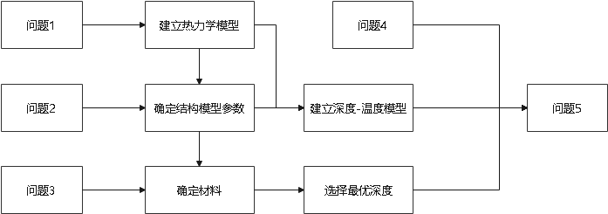

# 三、模型假设

1、由于海水中不存在风力，也没有人为提供水泵，故假设集装箱在海水中的冷却方式主要为对流传热中的自然对流。

2、在正常情况下，海水流速缓慢，故假设海水的流动状态为层流，并假设其流速为0.1m/s。

3、假设海水的平均盐度是35‰，即每千克大洋水中的含盐量为35克。

4、假设自然对流传热的过程进行的很快。

# 四、符号说明

|  |  |  |
| --- | --- | --- |
| **序号** | **符号** | **符号说明** |
| 1 | Q | 对流换热的换热量 |
| 2 |  | 集装箱外壳侧面的自然对流换热系数 |
| 3 |  | 集装箱外壳表面积 |
| 4 | V | 海水流动速度 |
| 5 |  | 为壁温和流体表面温度之间的温差 |
| 6 |  | 流体热传导率 |
| 7 | L | 集装箱外壳的特征长度 |
| 8 | g | 重力加速度 |
| 9 |  | 普朗特数，表征流体热边界层与流动边界层的相对厚度 |
| 10 |  | 体膨胀系数 |
| 11 | v | 流体粘度 |
| 12 |  | 流体动力粘度 |
| 13 |  | 流体比热 |
| 14 | C | 换热系数公式的实验系数 |
| 15 | n | 换热系数公式的实验系数 |
| 16 | N | 集装箱内可放置的服务器数量 |
| 17 | h | 翅片高度 |
| 18 | l | 翅片宽度 |
| 19 | s | 翅片间距 |
| 20 |  | 散热效果指标 |
| 21 | A | 翅片结构表面积 |
| 22 | D | 集装箱外壳底面直径 |
| 23 | a | 1U服务器的长 |
| 24 | b | 1U服务器的宽 |
| 25 | c | 1U服务器的高 |
| 26 | N | 集装箱内可放置的服务器数量 |

# 五、问题一模型的建立与求解

## 5.1横圆柱型自然对流换热模型的准备

固体在液体中的冷却的方式主要是对流传热，而对流传热可分为自然对流和强制对流。且由于海水中不存在风力，也没有人为提供水泵，故假设集装箱在海水中的冷却方式主要为对流传热中的自然对流。又由集装箱外壳轴线与海平面平行，故根据视为横圆柱型自然对流换热模型。模型如图所示：

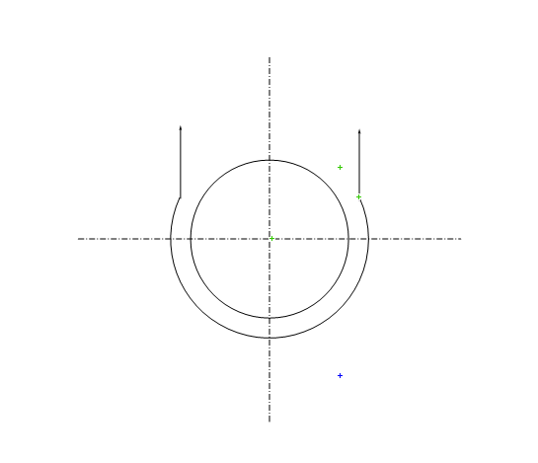

**图1 横圆柱型自然对流换热模型**

## 5.2数据的求解

由自然对流换热公式得：



其中，Q为对流换热的换热量，为集装箱外壳侧面的自然对流换热系数，S为集装箱表面积。

而可由自然对流换热系数公式[1]求得：



题设条件设置该集装箱放置在南海海域，查阅资料知，南海海域与黄海海域海水性质相仿，由参考资料[2]得

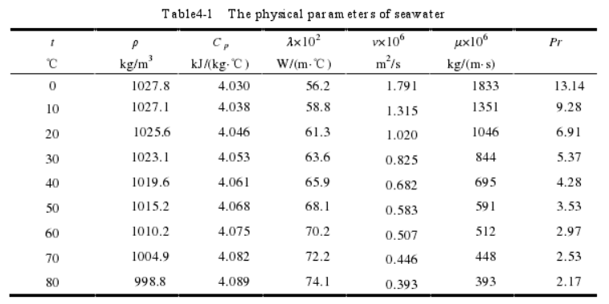

**图2 常见的海水热物性参数**

由物理学实验知：C=0.48,n=1/4,=0.0018。

代入数据可得：

而，故为了不使单个 1U 服务器的温度超过80℃得到的最大服务器数量

而从集装箱外壳和服务器尺寸考虑，得到的最大服务器数量,放置方式分为三种：

以长度为 525 毫米和宽度为482.6毫米的面放在集装箱外壳的圆形底面；

以长度为 525 毫米和宽度为44.45 毫米的面放在集装箱外壳的圆形底面；

以长度为 482.6毫米和宽度为44.45 毫米的面放在集装箱外壳的圆形底面。

数量的计算方式如下：

设m为底面摆放数量，r为圆形底面半径，l为与圆形底面半径接触的最长的变，w为另一条边，h为服务器没有放在底面的那条边，层数为f，则：



经计算，三种情况空隙中能插入的服务器数量分别为0,8,8。





分别代入①②③的数据，得到，故取。

综上所述：



故单个集装箱外壳中最多可装401个1U服务器。

# 六、问题二模型的建立与求解

## 6.1非线性约束的非线性规划模型建立

本问题可以以，，作为变量，构建服务器数量与变量之间的关系，其中散热满足服务器放热要求，通过非线性规划，求解最多服务器数量，优化数据中心提高效率。

### 6.1.1矩形翅片结构参数介绍

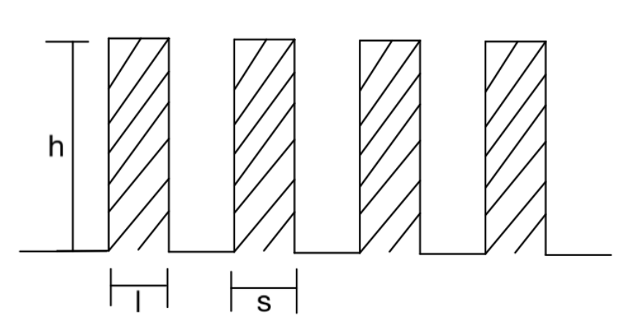

### 6.1.2目标函数确立

模型以矩形翅片结构的参数，，，为变量，以集装箱装载服务器的近似值（其中不为整数但可以精确衡量集装箱承载量）为目标函数。可由变量表达，由第一问的最佳排列方式，可以先以长度为 525 毫米和宽度为44.45 毫米的面作为底面来计算，公式如下：



### 6.1.3确立约束条件

条件一：h<0.5;

条件二：>500;

条件三：h:l=1.35;

### 6.1.4条件解释：

条件一中h<0.5保证了翅片高度小于集装箱底面半径。

条件二中为本文定义的散热效果指标，表达式如下：



实际意义为海水自然对流时单位时间的散热量，存在合理性。当>500时满足其服务器放热温度不超过80℃的要求。

其中为第一问的结果，= 851.814。其中为集装箱装载服务器的近似值，为翅片结构表面积，计算公式如下：



条件三中由参考资料[3]可知，最优高宽比在1.35左右。

## 6.2数据的求解

**表1 在Lingo中建立非线性规划模型求得结果**

|  |  |  |
| --- | --- | --- |
| Variable | Value | Reduced Cost |
| H | 2.507814E-03 | 0.000000E+00 |
| A | 5.501664E+01 | 0.000000E+00 |
| L | 1.857640E-03 | 0.000000E+00 |
| S | 1.000000E-02 | 0.000000E+00 |

从结果可得知当 =0.01m，=0.002507814m，=0.00185764m，目标函数=562.3673可以对集装箱添加矩形翅片结构进行优化，即存放更多的集装箱，由下面公式



得到准确值528。从而得到优化之后的结果可以装在服务器528个。

## 6.3 小结

本文的集装箱装载服务器的近似值比真实准确值要小，所以可以作为服务器数量的指标判断，构建非线性规划。

综合模型求解可知，我们可以适当地舍弃其集装箱的体积，通过翅片结构增强散热效果，使其集装箱可以装载更多的服务器，达到优化的目的。

# 七、问题三模型的建立与求解

## 7.1. 基于熵权法的TOPSIS材料水下性能评价模型的建立

### 7.1.1 基于熵权法的TOPSIS 算法背景

TOPSIS 法（逼近理想排序法）是系统工程中一种多目标决策方法，找出有限方案中的最优与最劣方案，当某个可行解方案最靠近最优方案同时又远离最劣方案，这个方案解的向量集就是最优材料的评价指标。 TOPSIS 法作为一种综合指标评价方法，区别于如模糊综合评判法，层次分析法，它的主观性比较强，使得适用范围较为广泛。而熵权法是一种客观赋权方法。具体原理是：指标的变异程度越小，所反映的信息量越少，其对应的权重也应该越低。结合TOPSIS和熵权法，能有效降低赋权的主观性。

### 7.1.2 候选材料预筛

铂、金、银等贵金属在成本数值上超出普通金属几个数量级，结合实际应用场景与权重计算，故不予以选用。其次，综合考虑水下环境的特性，初步筛除吸水率较高及密度小于海水的材料，得到35种候选材料。

### 7.1.3 建立评价因子集

模型选择常用的海洋材料的属性参数作为评价指标，建立评价因子集。评价因子集中共设置m 个评价因子，所选中的评价因子为。结合附件及各大金属市场的价格资讯，本文获取了预筛材料的弹性模量、屈服强度、抗张强度、腐蚀类型、在海水中的电压、单位体积成本，并以此作为评价因子建立评价因子集U为



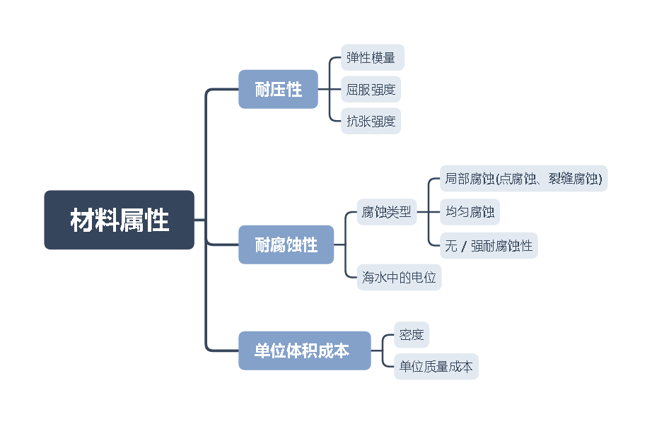

### 7.1.4 建立评价集

一种材料作为数据中心的外壳材料，需要综合考虑其耐压能力、抗腐蚀能力、材料成本，这些因素具体体现在弹性模量、抗压强度、腐蚀类型、在海水中的电压以及单位体积成本。

模型首先选择弹性模量、屈服强度、抗张强度这3个属性参数作为材料的综合耐压能力的极大型评判指标，并且再加入一定的数据权重，定义“耐压系数” φ，得到一个新的可以代表此材料耐压能力的数据。根据材料力学知识，弹性模量是耐压性能的主要影响因子，因此赋予最大权重，具体计算公式如下：



耐腐蚀性则以在海水中电压的大小和腐蚀类型作为评判依据。对于在海水中的Ag - AgCl标准电压，其绝对值越小，则说明此材料在海水中越稳定，即越耐腐蚀。从腐蚀类型造成的危害来看, 全局腐蚀危害小于局部腐蚀，是因为全局腐蚀可以预先进行判断；局部腐蚀很难判断，因而危害更大。

**表2材料的腐蚀性描述与评级**

|  |  |
| --- | --- |
| 腐蚀描述 | 评级 |
| 无描述/完全耐海水腐蚀 | 9 |
| 对大多数腐蚀有强抵抗力 | 8 |
| 均匀腐蚀，轻度表面腐蚀 | 7 |
| 均匀腐蚀，轻微点腐蚀、裂缝侵蚀（及脱锌） | 6 |
| 均匀腐蚀，腐蚀速度快 | 5 |
| 均匀腐蚀，脱合金 | 4 |
| 基本均匀腐蚀 | 3 |
| 局部腐蚀，裂缝、点腐蚀 | 2 |
| 局部腐蚀，严重的裂缝、点腐蚀 | 1 |

最后考虑价格。首先由于问题2中的模型涉及外壳的体积，故此处选取单位体积的成本作为评价指标。通过查阅各大金属市场得到单位质量成本，结合材料密度得到单位体积成本。

## 7.2. 模型求解

### 7.2.1 建立评价矩阵

材料实际应用于海底复杂环境时，不确定性因素较多，如潮汐、洋流、生物依附等将会对假设下的环境造成较大影响，因此建模时考虑属性参数的最差情况。查阅相关文献资料后，补全缺失的属性参数。假设参与材料选择的评价因子有m个，评价对象有n个（m = 6，n = 35）。经过正向化、标准化后得到评价矩阵

极小性正向化函数：



标准化函数：

那么，对其标准化的矩阵记为，中每一个元素：



**表3 节选部分材料评价矩阵Z’**

|  |  |  |  |  |
| --- | --- | --- | --- | --- |
| 材料名称 | 耐压系数 | 腐蚀类型 | 海水中的电位 | 单位体积成本 |
| 铝合金5052 | 0.0717856 | 0.10067341 | 0.075650088 | 0.203115663 |
| 铝合金6061 | 0.0743166 | 0.10067341 | 0.079932168 | 0.203805421 |
| 铝合金7075 | 0.087801 | 0.0335578 | 0.114188811 | 0.202090149 |
| 铜 | 0.1202056 | 0.06711561 | 0.189838899 | 0.169070287 |
| 铍铜合金,CDA 172 | 0.1633189 | 0.20134682 | 0.1969757 | 0.091948182 |

### 7.2.2 权重向量的计算

经过2.1的步骤正向化、标准化处理得到的评价矩阵为



计算概率矩阵P，其中P中每一个元素pij的计算公式如下：



计算每个指标的信息熵，并计算信息效用值，并归一化得到每个指标的熵权。对第j个指标而言，其信息熵的计算公式为：



计算信息效用值：

。

将信息效用值进行归一化，最后得到每个指标的熵权：



|  |  |  |  |  |
| --- | --- | --- | --- | --- |
| 指标 | 耐压系数 | 海水中的电位 | 腐蚀类型 | 单位体积成本 |
| 权重 | 0.247264028 | 0.391814262 | 0.163195945 | 0.197725765 |

### 7.2.3 TOPSIS评价模型求解结果

最后将2.1中求解的正向标准化后的矩阵和2.2中利用熵权法求解的权重导入TOPSIS 算法程序（见附录），计算出每种材料的加权得分，并选取得分最高的材料作为最优材料，用于制作问题2建立的圆柱形翅片外壳。



**图3：TOPSIS模型得分前5名**

上述定量比较可以发现：钛合金Ti-6Al-4V、铬镍铁合金625、纯钛、70-30白铜、90-10白铜具有优秀的耐压耐腐蚀能力以及合适的成本，是海底数据中心外壳的较优选择。

### 7.2.4 最优水深的求解

根据选定材料钛合金Ti-6Al-4V的弹性模量、屈服强度、抗张强度以及水深对应最大压强，即可对放置水深进行优化。结合海底装置的现实使用环境，我们获取了现今投入使用的以钛合金作为海底作业装置外壳的最大水深，其平均值为113m。经过压强计算得知此模型能够承受113m海水的压强，故选深度113m为最优水深。

## 7.3.小结

结合TOPSIS模型选择的材料钛合金Ti-6Al-4V、以及问题二选择的外壳结构，本文最后确定了钛合金制的圆柱形带翅片结构作为数据中心的外壳。该模型选择了钛合金Ti-6Al-4V，权衡了外壳的散热效率、耐压能力、耐腐蚀能力，并且基于海底数据中心现实使用情况，结合物理学模型确定了最优深度为113m。

# 八、问题四模型的建立与求解

## 8.1散热效果变化模型

对于问题四考虑潮汐与季节对于水温，水速的影响，结合前三个问题的结果，进而探究对于集装箱散热效率的影响结果。判断所选材料，深度，结构的合理性，对于是否进一步优化做出评估。

### 8.1.1建立散热效率与温度，水速之间的关系式

建立函数关系时，假设忽略潮汐，季节等因素对于的影响，由问题一的公式可得到：



现在对于函数进行改进，设为海水在集装箱处的温度，，公式转换为：



这样可以被与所表达，研究其潮汐与季节对其散热效果的影响。可视化效果如下图：

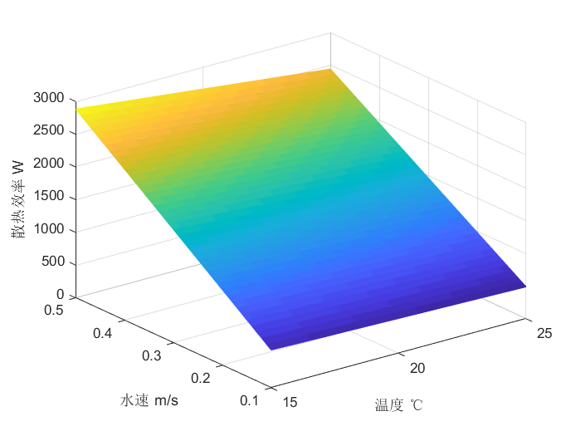

### 8.1.2潮汐数据分析

短时间之内潮汐的水位，水速会发生改变，根据潮汐表找到南海近海港口的水位变化，如下图：



潮汐对于水温的变化不明显，可忽略潮汐发生对于温差的影响。考虑到潮汐对于水流速度的影响较大，收集由参考资料[4]得到相关数据如下图：

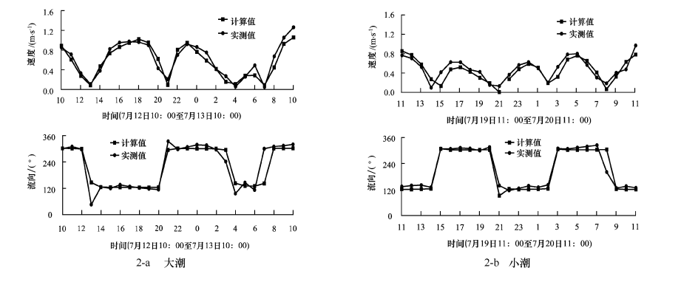

通过潮汐作用时间内对于水速的变化，可以建立散热效果与时间的关系式：



### 8.1.3季节变化数据

由查找资料可知南海近岸受到大陆气候和珠江等河流的影响，温、盐度的变化很剧烈，冬季表层水温在15~18℃，夏季可达30℃。南海地处低纬度地域，是我国海区中气候最暖和的热带深海。南海海水表层水温高（25℃～28℃），年温差小（3℃～4℃）。

**8.1.3季节变化数据**

由查找资料可知南海近岸受到大陆气候和珠江等河流的影响，温、盐度的变化很剧烈，冬季表层水温在15—18~C，夏季可达30'C。南海地处低纬度地域，是我国海区中气候最暖和的热带深海。南海海水表层水温高（25℃～28℃），年温差小（3℃～4℃）。

同时可以查阅到温度随海水深度的变化，通过拟合准确值较高，公式如下



其中为海水表面温度。

**8.2模型求解**

**8.2.1潮汐对于压强影响**

求解潮汐对于集装箱受压的改变，通过压强与海水深度的关系式，其中为潮高加上南海基准面到集装箱的高度。求解得到4月18日集装箱表面压强的变化趋势：



由图可知最大承受压强为，在第三问所能承受的压强范围之内。根据资料可知在近一个月之内的最大潮高不高于300，其造成的压强差完全可以忽略。

**8.2.2潮汐对于水速影响**

通过上述数据，根据第一问，第二问，第三问所得集装箱表面积的代入MATLAB求解得到，夏季的潮汐水速对于散热效果的影响，变化趋势如下图：

由图可知当潮流速度提高时时对于散热效果有很大程度上的提高。

**8.2.3季节对于水温的影响**

下面有上述数据假设夏季于水深处温度为22℃，而速度最小化处理，即由前三问可得，，，求得的散热效率，大于满足其要求。然而温度一旦继续增加导致不满足要求，建议数据中心在夏季安装集装箱，这样可以避免温度过高带来的影响。

**8.3小结**

对于本问题，通过函数作图的方法可视化潮汐，季节对于散热效率，与压强的影响。潮汐主要以改变水速来提高散热效率，而季节的变化通过温度来改变散热效率。本题仅仅以其中一段时间的变化进行了分析，具体数据难以获取，所以建议数据中心根据实际情况与测试来确定何时建立水下数据中心，与判断潮汐对于数据中心的影响来选择更具体的地点。

# 九、问题五：致海底散热中心的一封信

尊敬的海底散热中心的设计师们：

您好！

我们是数学建模爱好者，在此向您叙述我们小组在海底数据中心的外壳散热方案设计方面取得的一些成果，请您斧正！

首先，感谢您能在百忙之中抽出时间浏览我们小组的方案，在此表示感谢！下面谈谈我们小组在海底数据中心的外壳散热方案设计方面进行研究时运用的一些模型和方法以及最 终预测的结果情况。

第一，在研究单个集装箱外壳中最多可以放多少个服务器时，我们建立了横圆柱型自然对流换热模型，分别从服务器产热与海水散热之间的关系和服务器尺寸与集装箱外壳尺寸之间的关系这两个方面进行考虑，最终得出了集装箱外壳里可以放置的服务器的数目。在这个过程中，我们想请您注意的的是，在研究集装箱外壳与海水之间的换热时，应该根据所选取的集装箱外壳的形状，来选取换热模型，不同的换热模型对应的换热系数是不同的，错选模型可能导致计算出的数目与实际不符，从而造成损失。

第二，在对集装箱外壳的散热效果进行优化，以图摆放更多的服务器时，我们的研究结果表明，应该从散热结构与外壳形状对散热性能的影响，和散热结构与服务器的摆放方式对服务器数目的影响这两个方面出发来，来考虑优化方案。

第三，在考虑如何选择合适的材料和海底深度，来进一步提高散热效果，并尽可能降低成本，提高使用年限时，我们的研究采用了TOPSIS熵权法，即选择最靠近最优方案同时又远离最劣方案的可行解方案的这一方法。这一方法能保证设计方案的性价比最高，在保证材料质量的同时也达到了降低成本的目的，相信这种方法对于每一个公司来说都是极好的。

第四，潮汐和季节会改变局部水位和温度，并带来暂时性的海水流动，可能对数据中心的散热带来一定影响。所以我们建议您于夏季时间段进行建立数据中心的建设，注意数据服务器所放海域的局部海水物性因为自然现象而发生的变化，如潮汐，降雨等等，并为此准备好预防对策，才能保证服务器的安全性。

再次感谢您能抽出宝贵的时间浏览我们的方案！

此致

敬礼！

数模爱好者

2021 年 4 月 17 日

# 十、模型的评价

**10.1 模型的优点**

* 在确定翅片结构参数时，建立了以最大服务器容纳量为目标函数的非线性规划模型，综合考虑了表面积、翅片间距等变量，比较适用于现实工作环境。
* TOPSIS逼近理想排序法能充分利用原始数据的信息，其结果能精确地反映各评价方案之间的差距。结合熵权法的TOPSIS评价模型能降低赋权的主观性，更多地关注到数据自身的分布特点。

**10.2 模型的缺点**

* 热力学模型未考虑服务器之间传热以及服务器与空气间的传热
* 模型只考虑了带翅片的外壳结构，忽略了外壳厚度，无法结合材料参数精确计算耐压参数
* 熵权法是根据数据离散程度生成权重向量的，由于预筛剔除了贵金属，使得成本指标的离散程度降低，从而降低了成本权重，并不能很好地反映大规模投入生产的成本考量